**Où est caché le trésor ?**

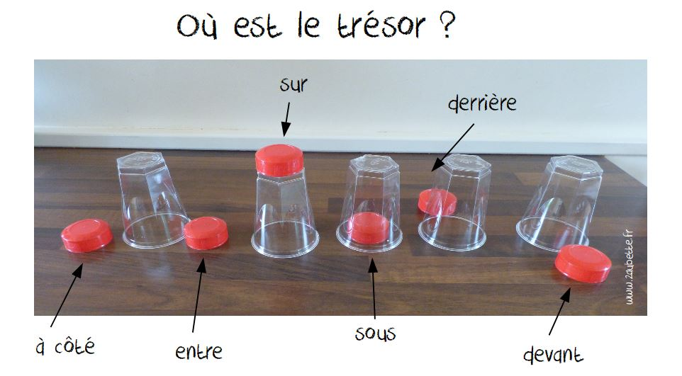

en-dessous, devant

**Matériel :un tout petit objet (une pièce de monnaie, un jeton, un joli bouton etc… )qui peut être caché sous un grand bouchon de bouteille de lait par exemple (ici rouge), des gobelets ou des verres transparents.**

**Objectif : comprendre et utiliser le vocabulaire spatial « à côté » « en-dessous » ou « sous » , « sur » « devant » « derrière » « entre »**

**Déroulement :**

**Etape 1 : Devant l’enfant, cachez le « trésor » sous un bouchon. Vous lui expliquez d’abord : « tu vois j’ai caché le trésor sous le bouchon qui est devant le verre. Maintenant j’ai caché le trésor sous le bouchon qui est derrière le verre. Et maintenant je l’ai mis sur le verre. Et maintenant il est en-dessous. »**

**Vous pouvez lui demander de le cacher lui-même sous un bouchon. Et c’est vous qui dites où il se trouve pour qu’il mémorise bien les mots.**

**Etape 2 :**

**« Maintenant tu vas te cacher. Et moi je vais cacher le trésor sous un bouchon. Quand tu vas revenir, je vais te dire où j’ai caché le trésor en disant les petits mots « sur, devant etc… ». Mais attention tu dois bien écouter pour deviner. Et après tu vas soulever le bouchon pour voir si tu as deviné. »**

**Quand l’enfant revient, vous lui dites donc par exemple : j’ai caché mon trésor sous le bouchon qui est derrière le verre.**

**A l’inverse, l’adulte peut aller se cacher et à son retour l’enfant lui indique où il a caché son trésor.**

**Si l’enfant a acquis ce vocabulaire, vous pouvez rajouter d’autres consignes comme ci-dessous.**



**A côté entre**